Introducción.

**Transistores.**

Los transistores tienen aplicación en muchísimos circuitos, por lo general son utilizados en procesos de amplificación de señales (las que veremos ahora) y también en circuitos de conmutación a ellos le dedicaremos un lugar especial.  
  
Estos componentes vienen en dos tipos, los NPN y los PNP, no entraré en detalle respecto al nombre ya que podrás notar las diferencias en los circuitos de aplicación, pero sí quiero aclarar algo... Sus terminales...!!! Cada transistor tiene una disposición distinta, según el tipo de que se trate y las ocurrencias de su fabricante, por lo que necesitarás un manual para identificarlos.

**Transistores NPN.**

En este ejercicio puedes utilizar uno de los dos transistores que se indican en la siguiente tabla, los dos son del tipo NPN con su respectiva disposición de terminales.

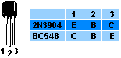

El circuito que analizaremos será el siguiente...

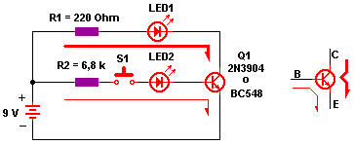

Cuando acciones **S1** llegará una cierta cantidad de corriente a la base del transistor, esta controlará la cantidad de **corriente** que pasa del Colector al Emisor, lo cual puedes notar en el brillo de los LED's.  
  
Este es el famoso proceso de **AMPLIFICACIÓN.**

Como puedes imaginar, a mayor corriente de base mayor corriente de colector. Prueba cambiar **R2**.

**Transistores PNP.**

Aquí utilizaremos uno de los dos transistores que se encuentran en el siguiente cuadro.

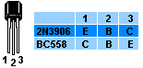

En estos transistores, para obtener el mismo efecto que el anterior, su base deberá ser ligeramente negativa. Observa que en este esquema tanto los LED's como la fuente fueron invertidos.

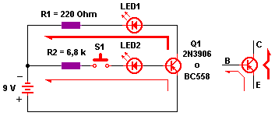

Nuevamente la corriente de base controla la corriente de colector para producir el efecto de AMPLIFICACIÓN.

Estarás pensando *¿para qué lo necesito si con el anterior me basta...?*, No es tan así. En muchos casos necesitarás hacer una amplificación y sólo tendrás una pequeña señal ***negativa***. Para entonces, aquí está la solución.

Objetivo.

➢ Identificar las terminales de un transistor con el multímetro.

➢ Analizar las principales configuraciones de polarización del BJT.

➢ Establecer cuál es la configuración más estable con la temperatura.

➢ Analizar la importancia que tiene la β (beta) en el circuito de polarización.

➢ Interpretar los resultados obtenidos en los circuitos empleados.

Desarrollo experimental.

Medir mediante el multimetro en la opción de transistores (hfe pnp npn) la beta de cada uno de los transistores.

|  |  |  |  |
| --- | --- | --- | --- |
|  | 2N2222 | BC547 | BC557 |
| β | 284 | 394 | 360 |

Circuito de polarización fija.

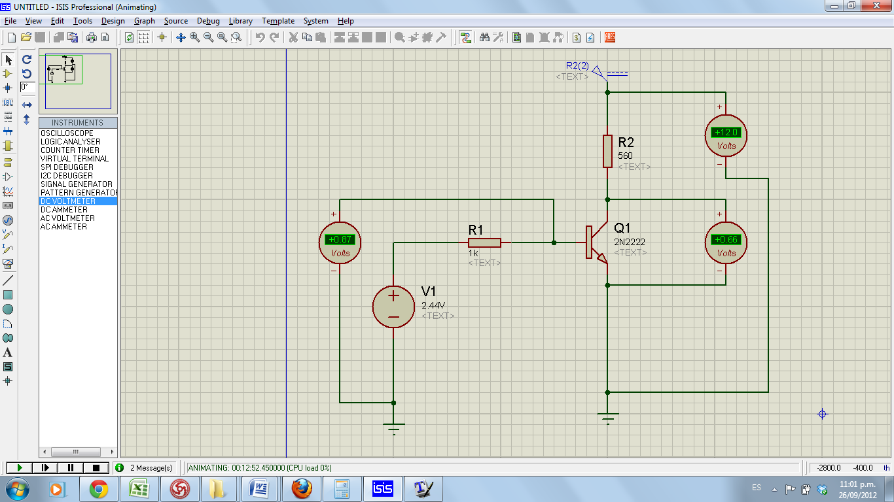

Se armo el siguiente circuito y se midió los voltajes y corrientes siguientes del circuito, posteriormente se cambió el transistor 2N2222 por el BC547 y se volvió a medir los voltajes y corrientes del circuito.

|  |  |  |
| --- | --- | --- |
|  | 2N2222 | BC547 |
| Vb | 0.70 v | 0.79 v |
| Vc | 0.03 v | 0.01 v |
| Vce | 0.02 v | 0.07 v |
| Ib |  |  |
| Ic |  |  |
| Ie |  |  |

Se acerco un encendedor al transistor durante 5 segundos y se midió el voltaje Vce y la corriente Ic, posteriormente se cambio el transistor BC547 y se repitió el procedimiento.

|  |  |  |
| --- | --- | --- |
|  | 2N2222 | BC547 |
| Vce | 0.04 v | 0.08 v |
| Ic |  |  |

Circuito estabilizador en emisor.

Se armo el siguiente circuito, posteriormente se midió el voltaje y la corriente del circuito. El termino se cambio el transistor 2N2222 por el BC547 y se volvió a medir el voltaje y la corriente del circuito.

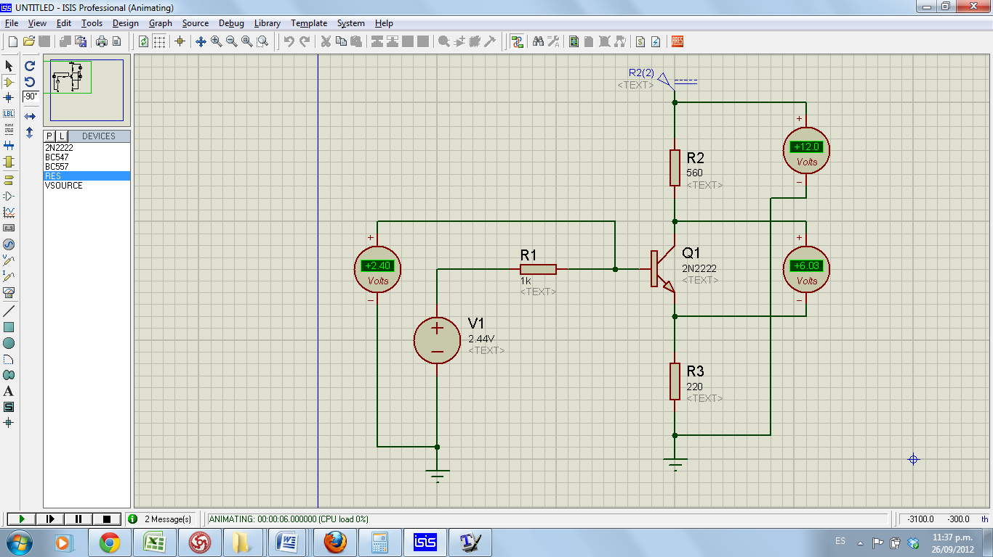

|  |  |  |
| --- | --- | --- |
|  | 2N2222 | BC547 |
| Vb | 2.41 v | 2.04 v |
| Vc | 11.20 v | 7.65 v |
| Vce | 9.38 v | 5.94 v |
| Ib | 2.4 mA | 2.43 mA |
| Ic | 21.7 | 21.8 |
| Ie | 8 | 7.8 |

Se acerco un encendedor al transistor durante 5 segundos y se midió el voltaje Vce y la corriente Ic, posteriormente se cambio el transistor BC547 y se repitió el procedimiento.

|  |  |  |
| --- | --- | --- |
|  | 2N2222 | BC547 |
| Vce | 0.5 v | 0.54 v |
| Ic | 21.7 | 8.8 |

Circuito por divisor de voltaje.

Se armo el siguiente circuito, posteriormente se midió el voltaje y la corriente del circuito. El termino se cambio el transistor 2N2222 por el BC547 y se volvió a medir el voltaje y la corriente del circuito.

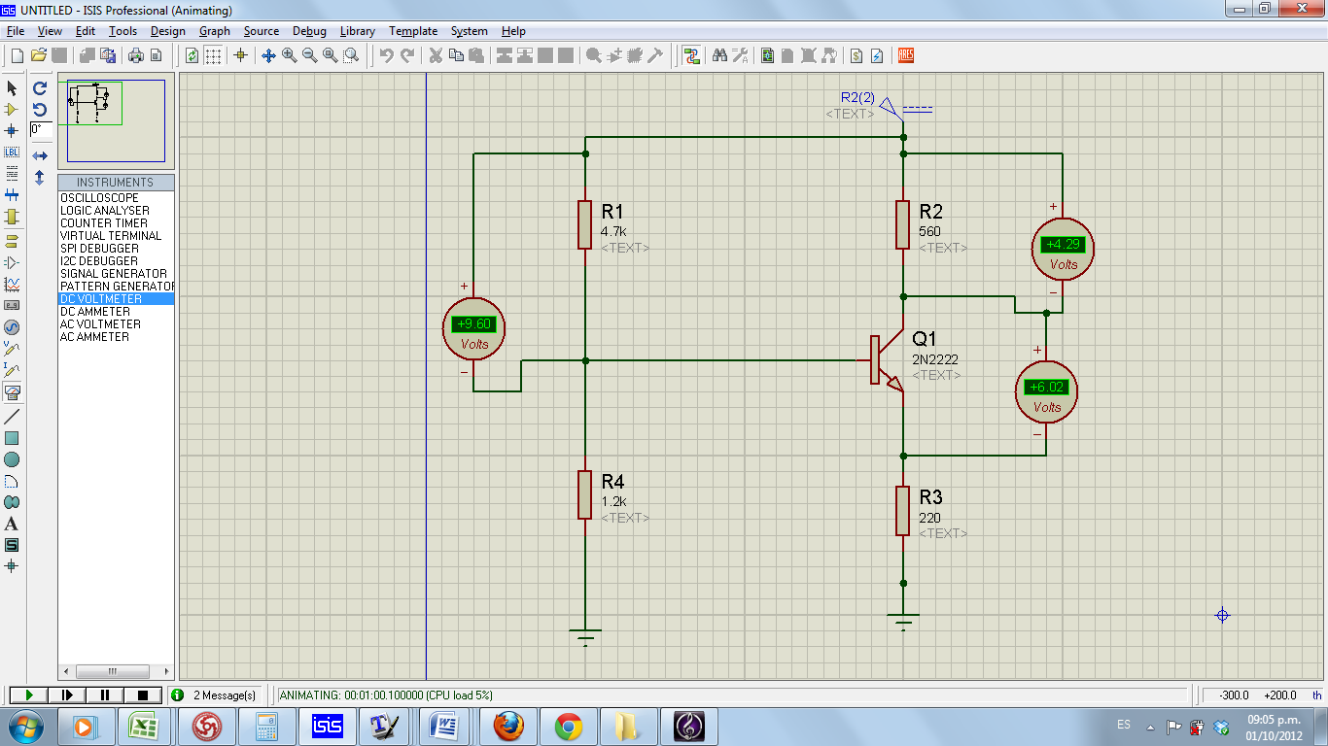

|  |  |  |
| --- | --- | --- |
|  | 2N2222 | BC547 |
| Vb | 1.73 v | 2.41 v |
| Vc | 12.05 v | 7.61 v |
| Vce | 12.05 v | 5.89 v |
| Ib | 2.6 | 2.5 |
| Ic | 21.7 | 21.7 |
| Ie | 15.6 | 7.9 |

Se acerco un encendedor al transistor durante 5 segundos y se midió el voltaje Vce y la corriente Ic, posteriormente se cambio el transistor BC547 y se repitió el procedimiento.

|  |  |  |
| --- | --- | --- |
|  | 2N2222 | BC547 |
| Vce | 5.17 v | 5.27 v |
| Ic | 21,7 | 21.7 |

Circuito por divisor de voltaje con transistor PNP.

Se armo el siguiente circuito, posteriormente se midió el voltaje y la corriente del circuito.

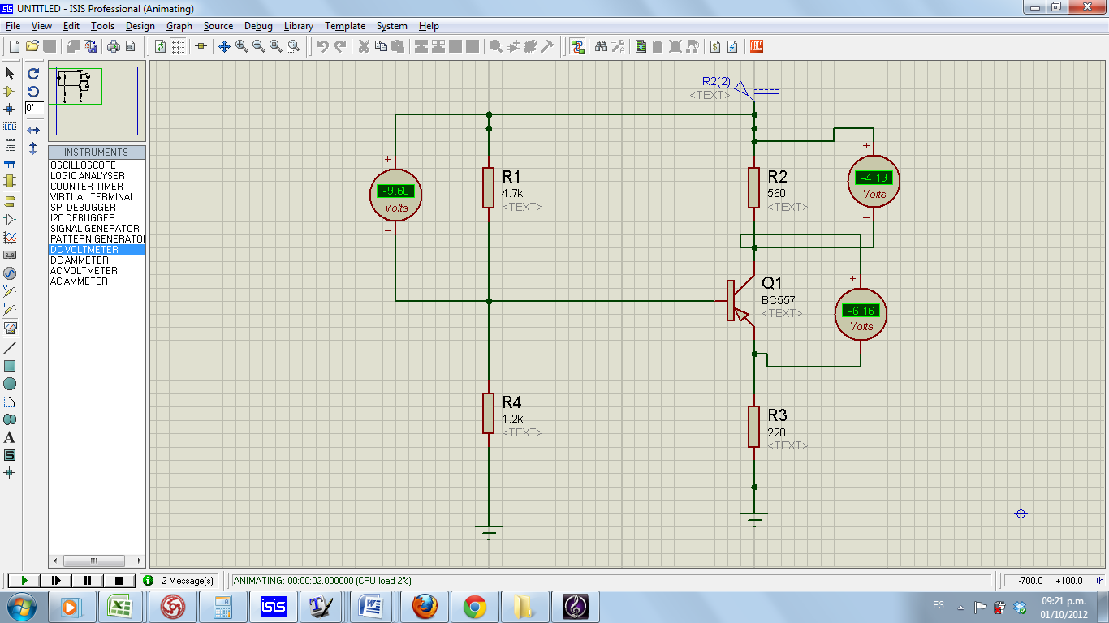

|  |  |
| --- | --- |
|  | BC557 |
| Vb | -2.4 v |
| Vc | -7.5 v |
| Vce | -5.8 v |
| Ib | 2.6 |
| Ic | 21.6 |
| Ie | 7.9 |

Análisis teórico.

Simulaciones.

1.-2N2222

 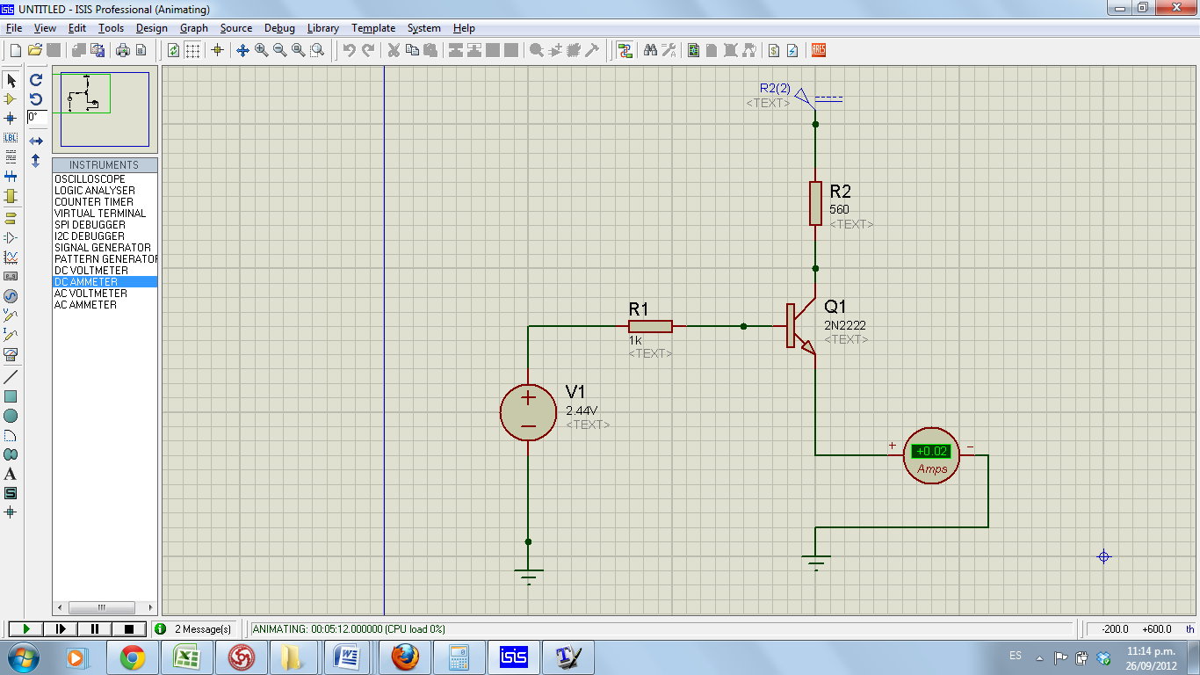

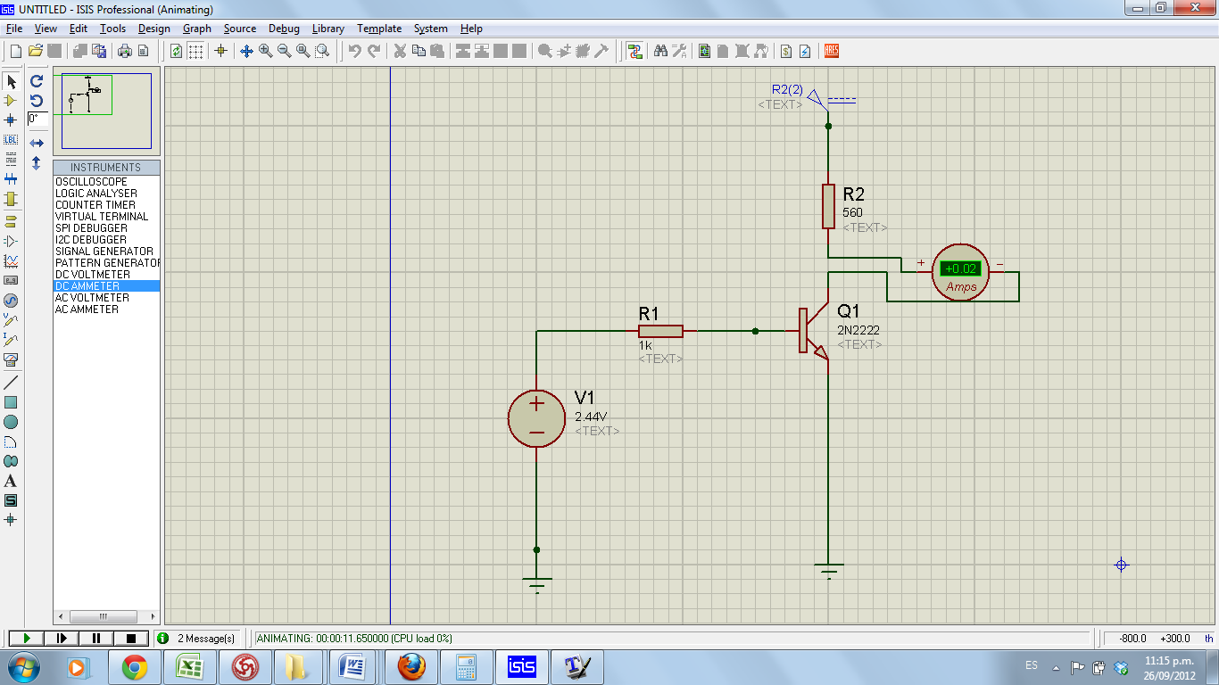 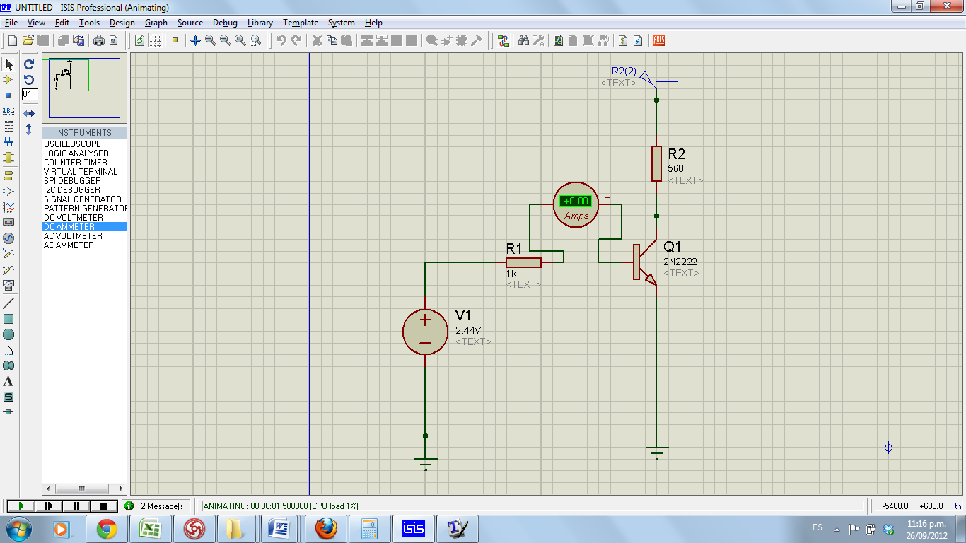

BC547

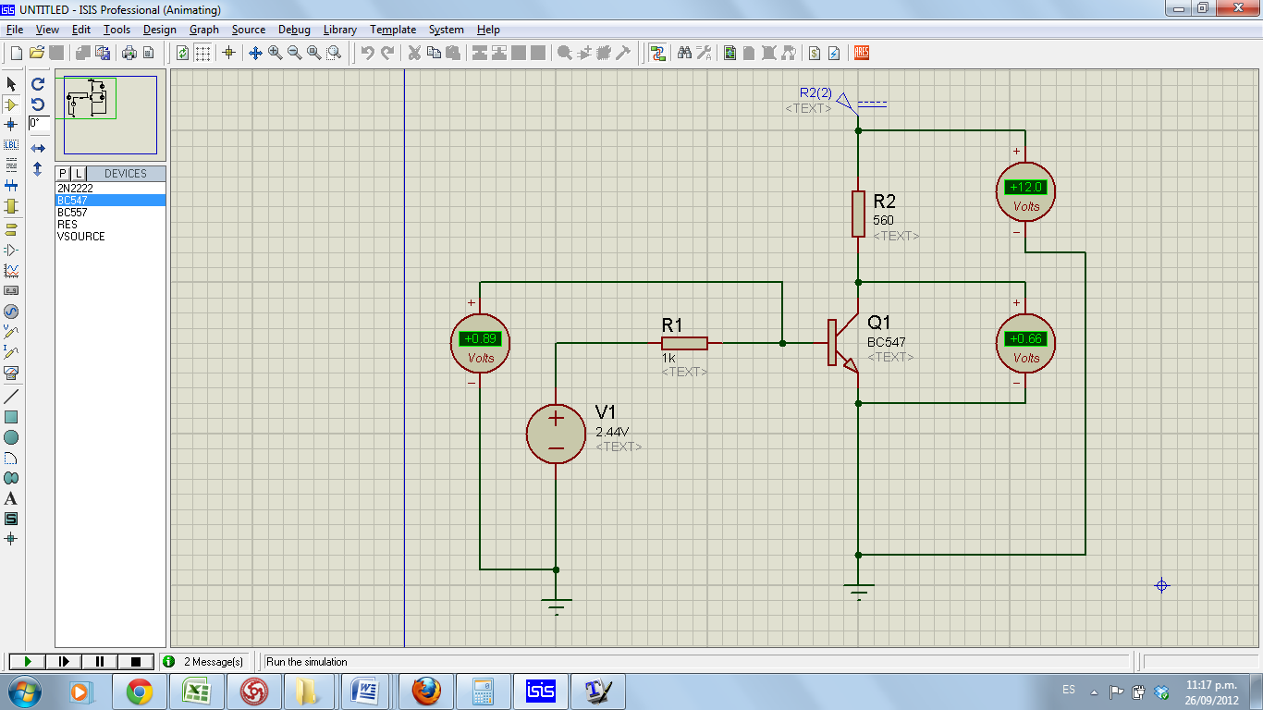 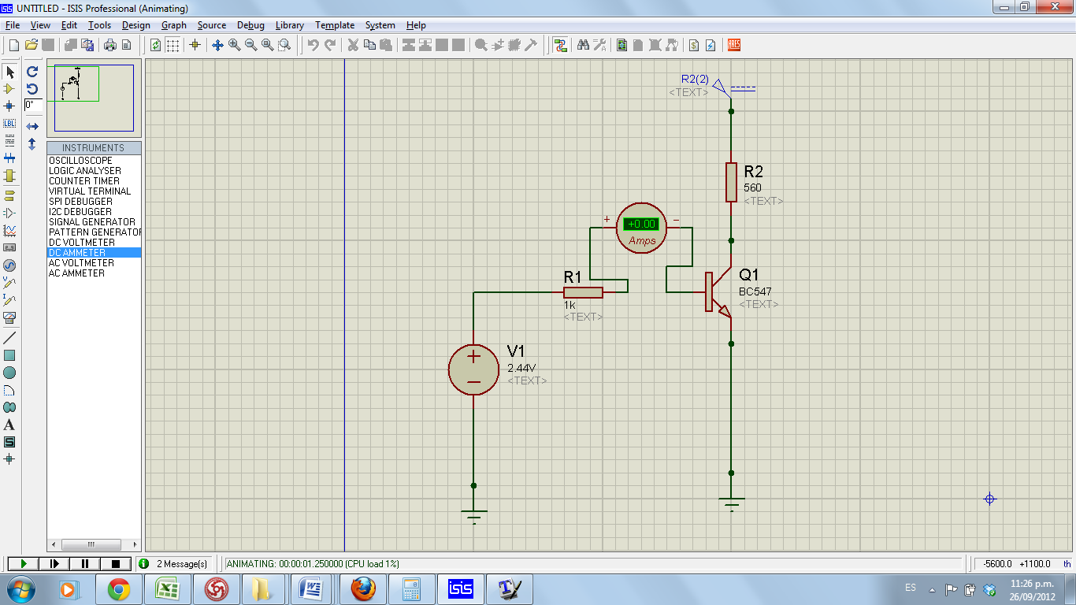

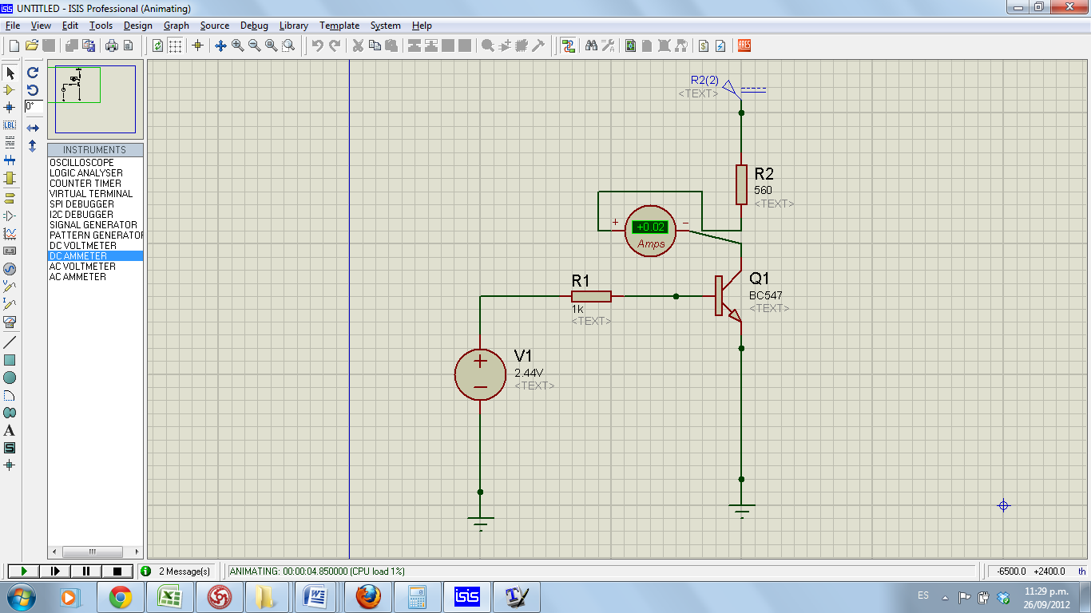 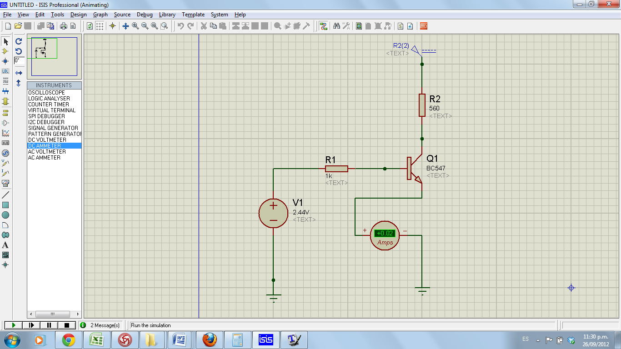

2.-

2N2222

 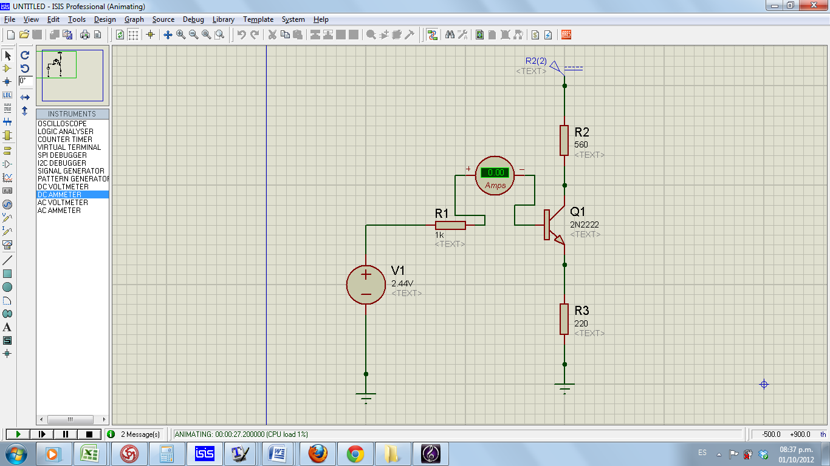

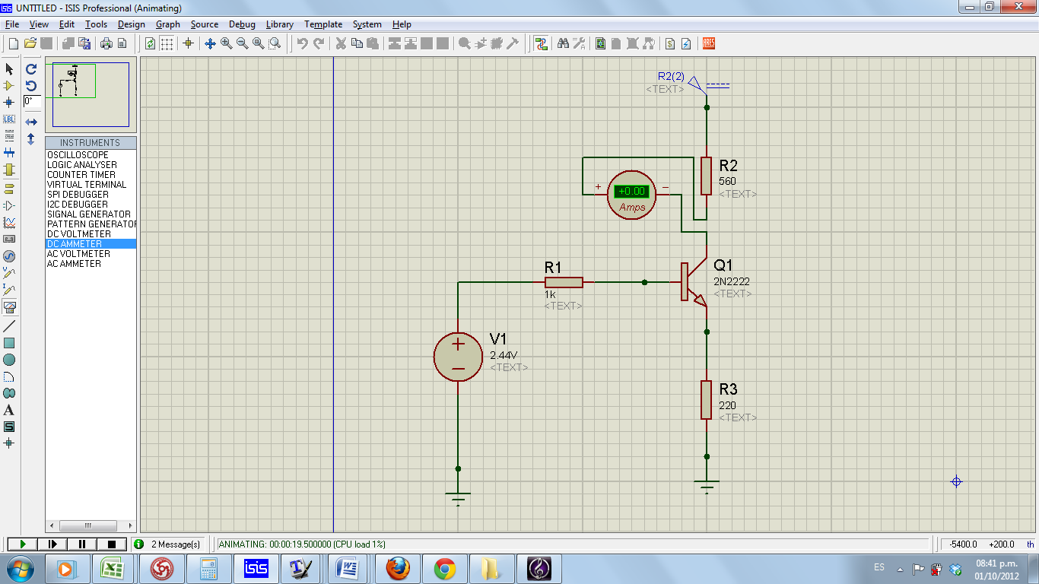 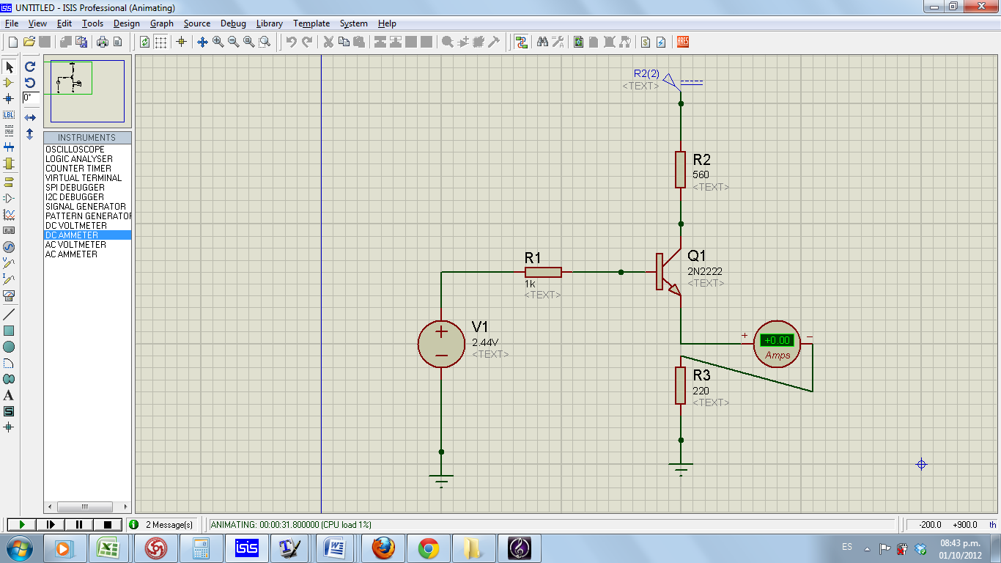

BC547

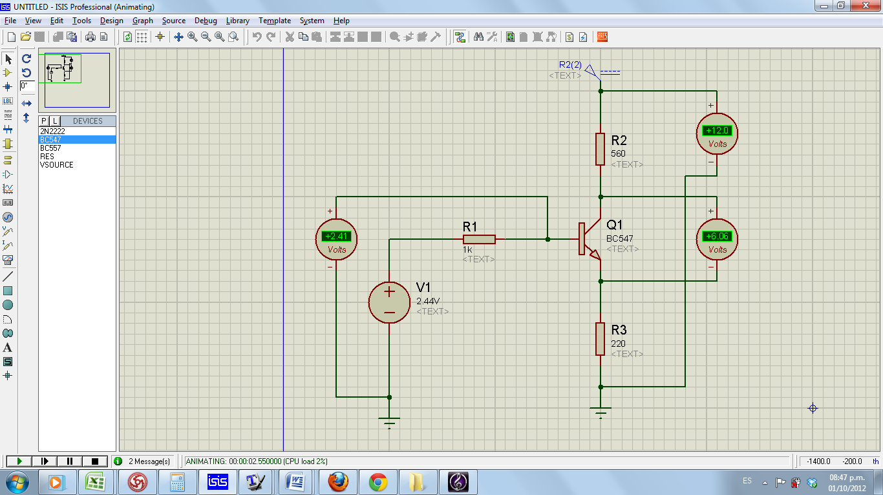 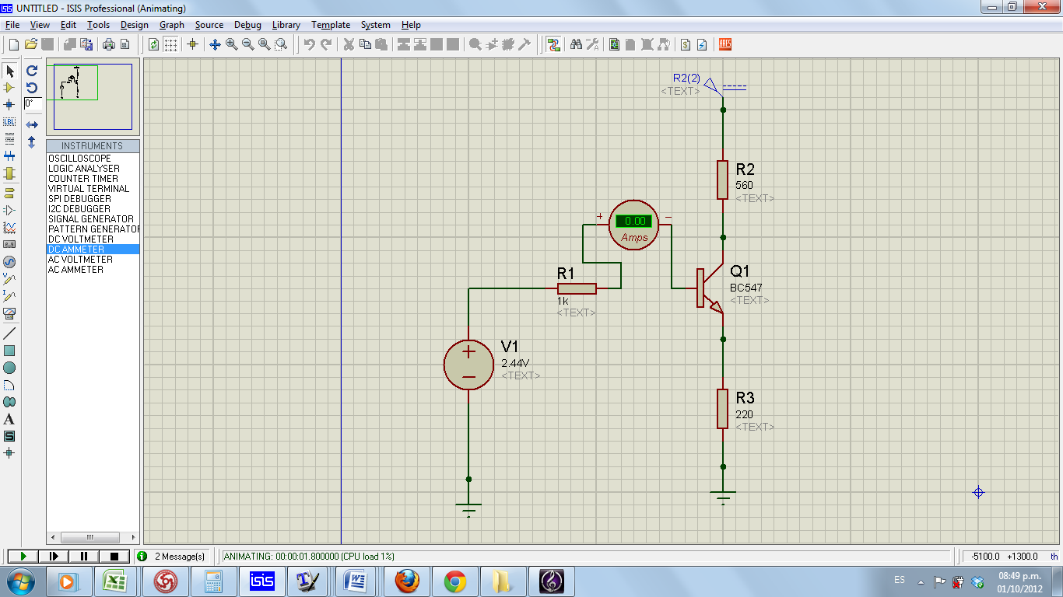

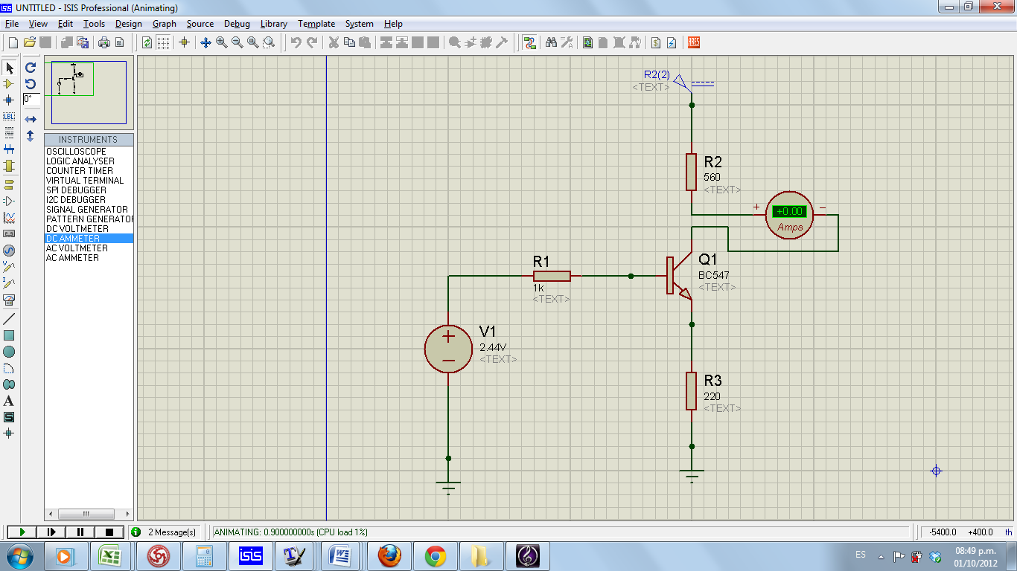 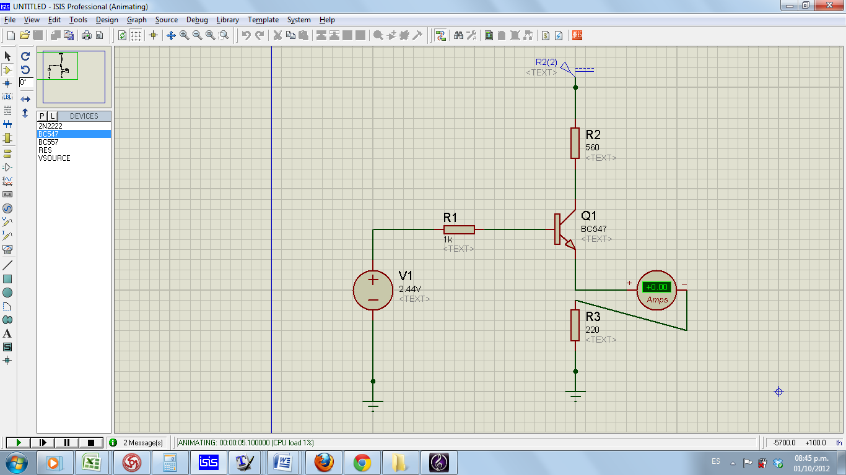

3.-

2N2222

 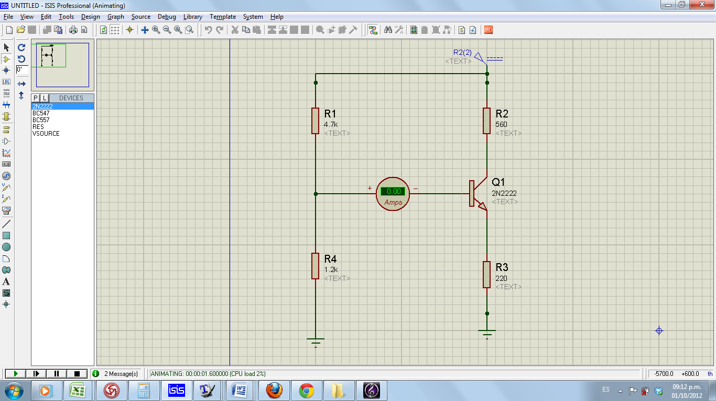

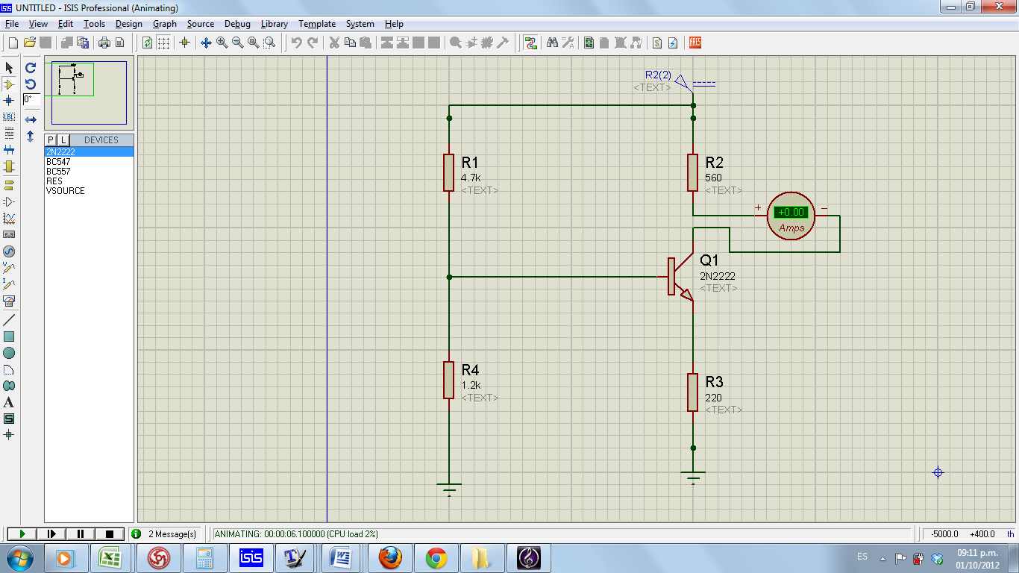 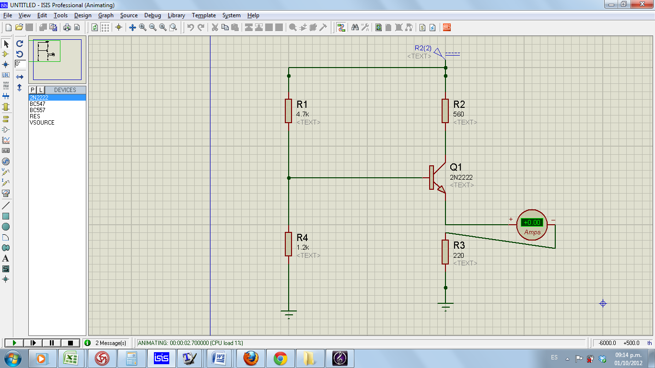

BC547

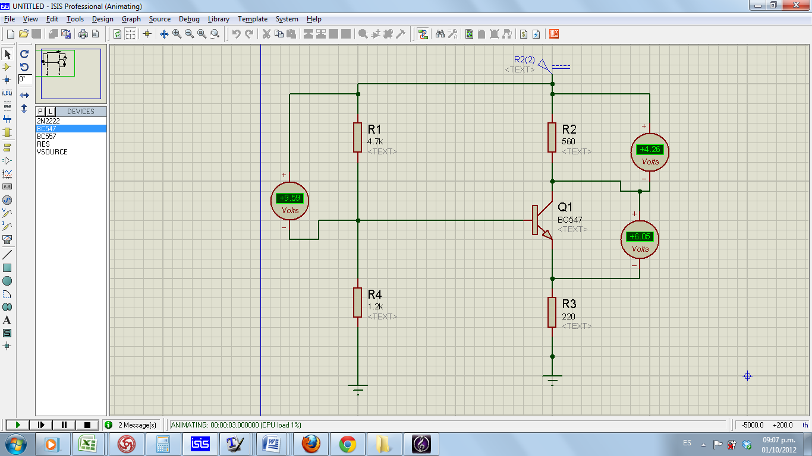 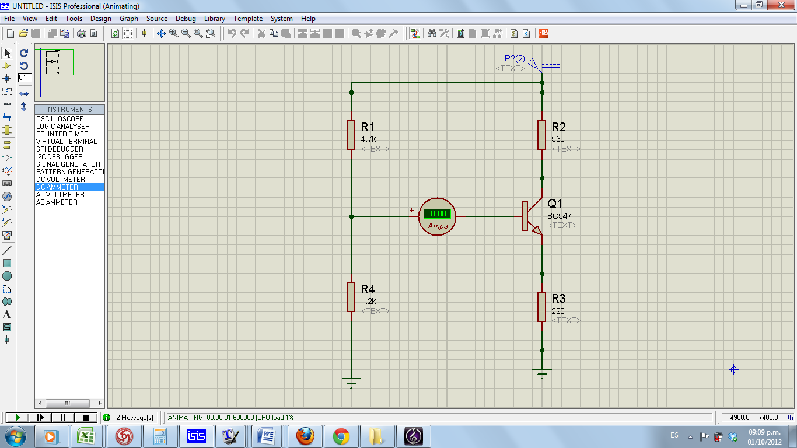

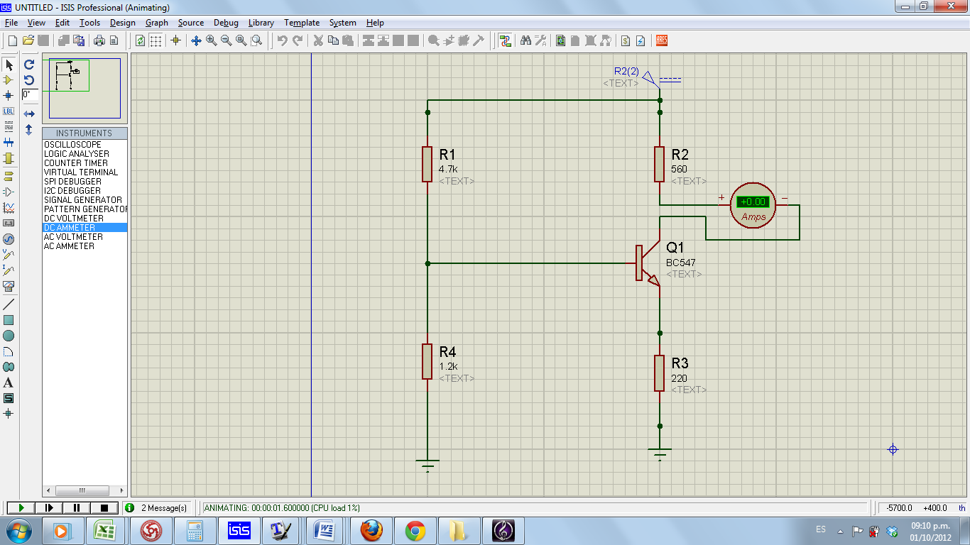 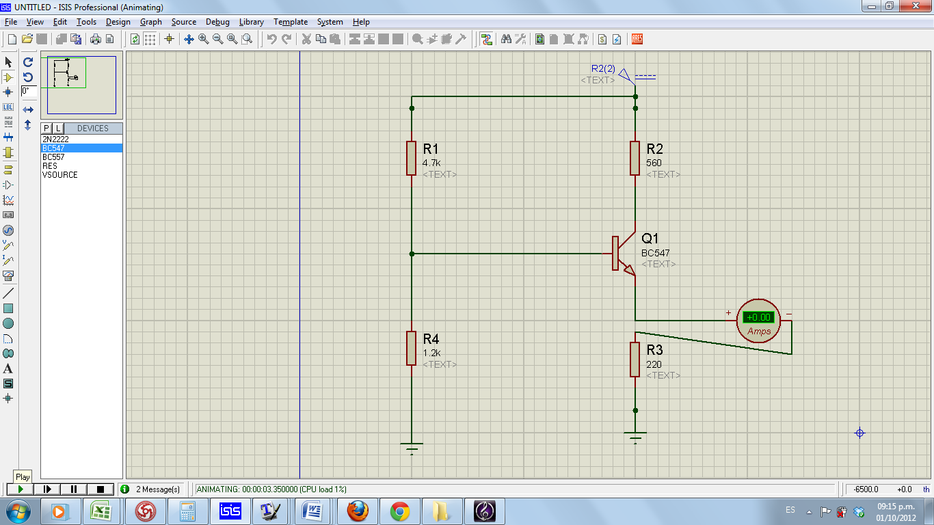

4.-

 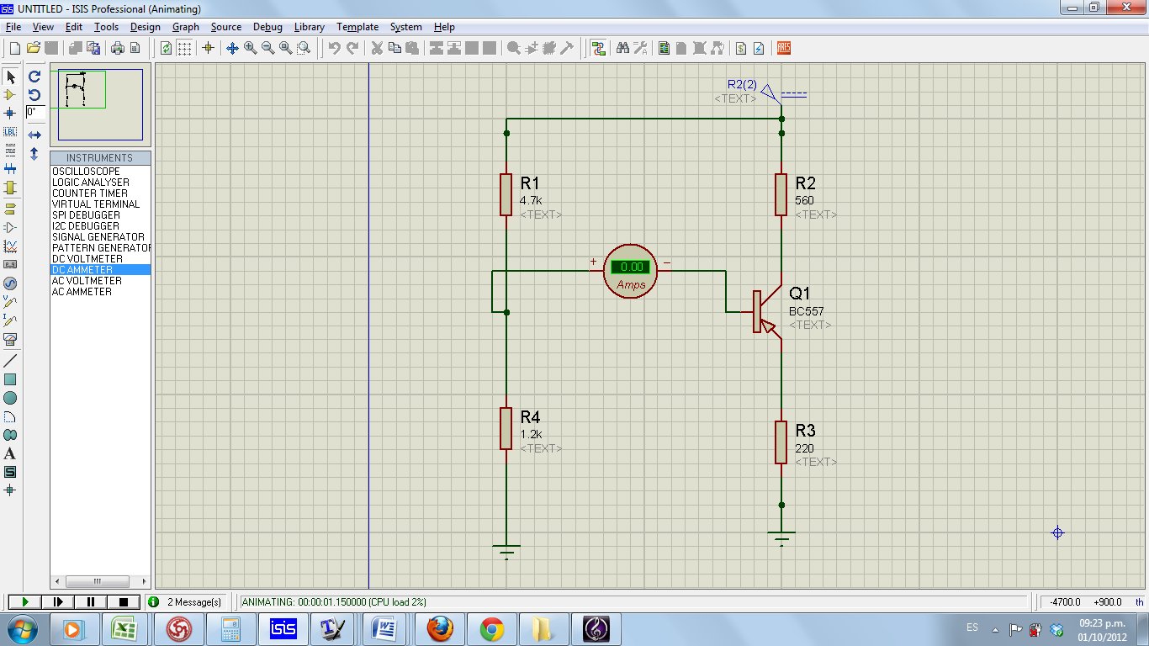

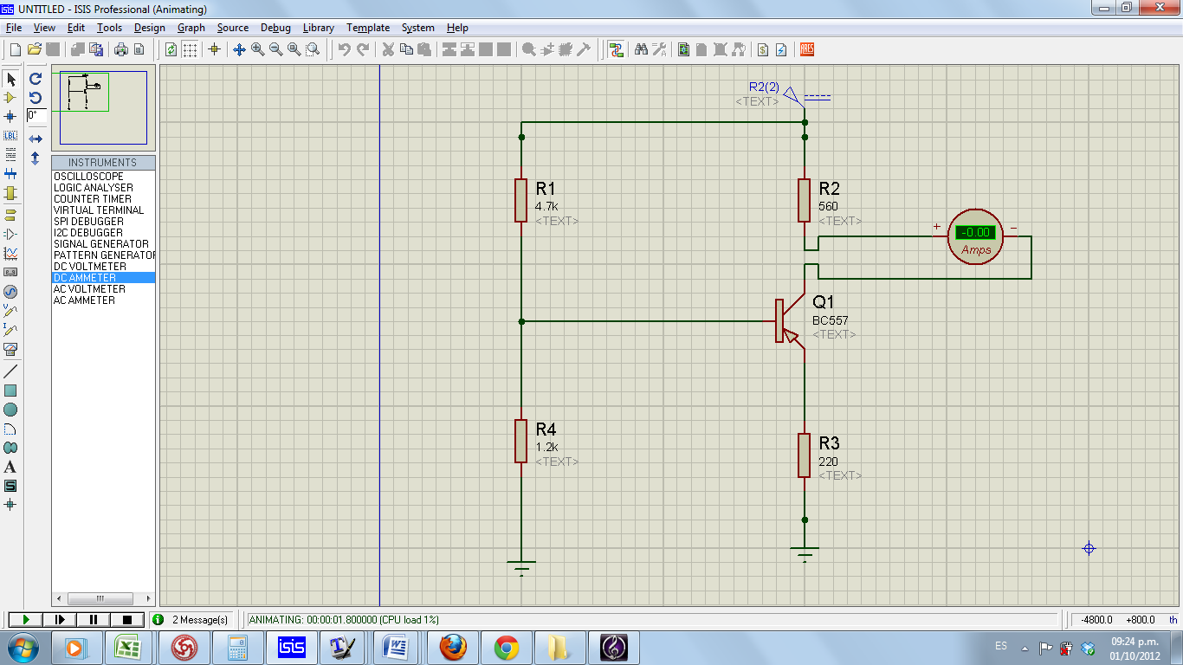 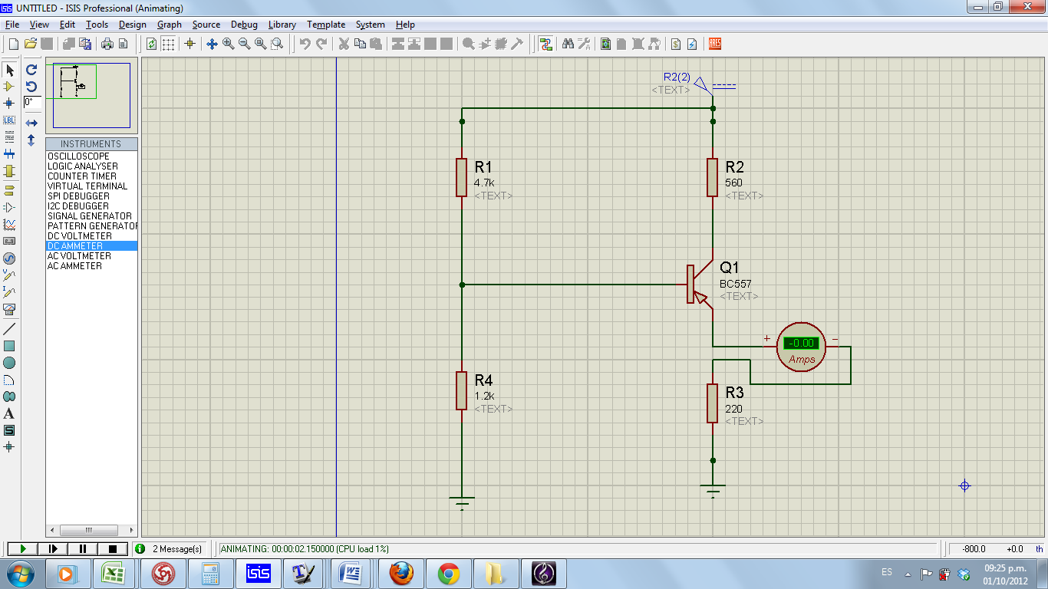

Cuestionario.

1. ¿Cuál es la razón de la polarización del transistor?

El trasistor es un dispositivo echo de diodos por lo que la polarisacion es importante para su funcionamiento, en esta configuracion el transistor funciona como un interruptor que permite o no el paso de corriente

1. ¿Que nos representa la β (beta) del transistor?

Es el factor de amplificacion del transistor

1. ¿Que nos representa la α (alfa) del transistor?

Ganancia de corriente

1. ¿Cuál de los circuitos de polarización anteriores es más estable con la temperatura?

El circuito de polarisacion que contiene solo una fuente de voltaje

1. Menciona qué es el punto de operación del transistor.

Los valores de corriente y voltaje que permiten que el transistor trabaje.

Conclusiones.